ИНФОРМАЦИОННЫЙ
ВЫПУСК № 30 (76)

РОССИЙСКАЯ АКАДЕМИЯ НАУК
ВОЛОГОДСКИЙ НАУЧНО-КООРДИНАЦИОННЫЙ ЦЕНТР ЦЭМИ РАН


Серия
«ЭКОНОМИЧЕСКИЕ ПРОЦЕССЫ»

ВНКЦ ЦЭМИ РАН продолжает знакомить своих подписчиков с наиболее интересными, на наш взгляд, публикациями, затрагивающими актуальные вопросы российской экономики и политики.

В выпуске представлена статья Н. Сидорова «… За подписью замминистра», опубликованная в «Независимой газете», № 209, 9 ноября 2001 г.

Вологда
2001

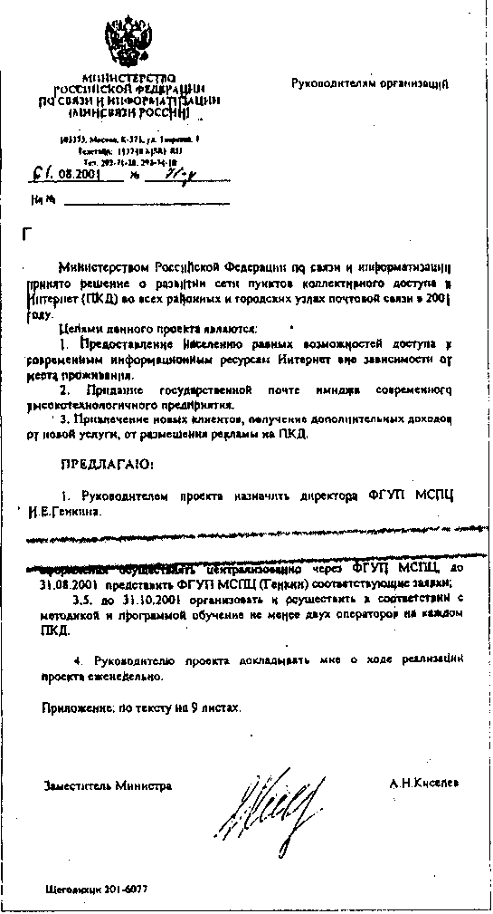

… За подписью замминистра
Или о том, как новое руководство почтового ведомства перешло на самоокупаемость

Слово «почта» прочно вошло в лексикон новостных программ телевидения. Весь мир напряженно следит за атаками биотеррористов, через всемирную почтовую сеть стремящихся навести ужас на население цивилизованных стран. Вдруг выяснилось, что тихая почтовая отрасль важна и необходима для каждого. Почта стала зоной повышенного внимания политиков, журналистов, сотрудников спецслужб.
Российская почтовая элита оказалась к такому вниманию явно не готова. Руководство Минсвязи наверняка клянет на чем свет стоит международных террористов, своими действиями пробудивших интерес пишущей братии во всем мире к проблемам почтовых ведомств.
Вдруг под луч света попали тихие и незаметные до сих пор чиновники, которые, если бы не этот чертов терроризм, продолжали долго и невидимо для взоров общественности растаскивать государственные средства, умыкать почтовые переводы доверчивых российских граждан и вообще радоваться жизни.
Недавно в СМИ были опубликованы статьи о деятельности заместителя министра связи России А.Н. Киселева. Факты, изложенные в них, вызывают, прямо скажем, оторопь. В богатой истории российской коррупции еще не было такого, чтобы ответственные лица давали распоряжения о хищениях на официальных бланках за собственной подписью.
Но удивляться, оказывается, не стоило.
В нашу редакцию поступили материалы о художествах в почтовом ведомстве, пожалуй, ни в чем не уступающие приведенным в СМИ фактам.
Стремление к прогрессу заставляет руководящих работников почты придумывать все новые и новые сценарии, объединяющие в одно целое звучные инициативы, направленные в высокотехнологичное будущее, и простые желания срубить на этом монету.
Вот, например, замечательная идея: показать всей стране, что в отрасли не только присматриваются к государственному имуществу, но и думают о светлом будущем, строят, так сказать, планы.
Сказано – сделано. В родном городе практически всего руководства Минсвязи, колыбели руководства страны, проводится эпохальная международная конференция по перспективам развития почтовой связи с запоминающимся названием «Почтовая тройка».
Министерство берется за дело со всей серьезностью. И вот главный почтальон России, заместитель министра А.Н. Киселев, рассылает во все региональные управления почтовой связи предписание об обязательном участии представителей этих организаций в конференции. Теплое приглашение сочетается с холодным душем для любознательных сотрудников территориальных управлений, желающих принять участие в исследовании будущего российской почты.
Оказывается, каждым из них в обязательном порядке должна быть оплачена сумма в 1000 долларов, причем оплачена путем перевода на счет частной компании (конечно же – петербургской).
Сумма определена лично А.Н. Киселевым и скреплена его подписью. Здесь уместно вспомнить, что средняя заработная плата в отрасли составляет всего лишь около 1000 рублей, что в 30 раз меньше заявленной стоимости участия в судьбоносном симпозиуме.
При этом главный почтальон страны полностью игнорирует валютное законодательство, призывая государственные учреждения (коими являются управления почтовой связи) перечислять суммы в валюте на валютные же счета внутри страны.
Вернемся обратно к вопросам научно-технического прогресса. Судя по всему, эта тема беспокоит руководство отрасли беспрестанно. Особенно мучителен вопрос о том, как совместить этот самый прогресс и личный бизнес.
И здесь прямолинейная находчивость руководства российской почты просто потрясает. Например, вопрос о внедрении интернета в систему почтовой связи решается просто. Каждому отделению почтовой связи предписано изыскать собственные средства для организации и оборудования собственного интернет-кафе (в приведенном документе сухо названного пунктом открытого доступа в интернет). Откуда у нищих отделений связи возникнут миллионы рублей необходимых для этого инвестиций, г-н Киселев в своих директивах не указывает. Очевидно, с использованием собственного опыта, по умолчанию предполагая, что местное начальство их где-нибудь «слямзит».
За подписью все того же Киселева имеем перед глазами проектное предложение от 21.08.2001 # 71-у об открытии пунктов соединения со всемирной сетью (см. на обороте титульного листа).
Невозможно без слез читать этот документ. К примеру, основными целями подключения к интернету всех районных и городских узлов почтовой связи (цитируем официальную бумагу) г-н Киселев считает создание государственной почте современного имиджа (!) и получение доходов от размещения рекламы на стенах интернет-кафе. И все это, повторяем, на полном серьезе. То есть всем предприятиям почтовой отрасли открытым текстом объявляется, что они обязаны изыскать огромные средства из до конца не ясных источников, которые руководство министерства намерено целевым образом потратить на показуху (создание имиджа) и очевидную ерунду (размещение чьей-то рекламы на стенах). Здесь нелишне вспомнить, что речь-то на самом деле идет о государственных предприятиях и о государственных же деньгах.
Однако самым интересным является то, что параллельно Министерство связи и информатизации запрашивает миллиардные суммы уже бюджетных средств на что бы вы думали? Правильно – на решение тех же самых задач: на создание интернет-пунктов в почтовой сети. Нетрудно догадаться, что произойдет с бюджетными средствами в системе двойной бухгалтерии Минсвязи. Ведь все эти так называемые интернет-кафе уже созданы за счет самой почты, так что за использование бюджетных средств отчитаться будет несложно.
И снова за действиями высокопоставленных работников министерства маячит фигура известного питерского олигарха.
Как известно, для пользования интернетом как минимум необходим компьютер. Всем почтовым подразделениям страны заместителем министра А.Киселевым приказано покупать компьютеры только через ФГУП «Межрегиональный специализированный почтовый центр» (МСПЦ). И только по ценам, которые этот центр предлагает. Рассматривать предложения дешевле не имеешь права, если ты настоящий почтовик. А кто возглавляет МСПЦ? Опять нетрудно угадать правильно. Специализированный центр, в добровольно-принудительном порядке распространяющий компьютеры по завышенным ценам предприятиям почтовой отрасли, возглавляет некто Илья Евгеньевич Генкин, разославший официальное ценовое предложение # пт-17/68 от 29.08.2001 за собственной подписью. Ранее И.Е. Генкин являлся руководителем отдела компьютеризации в банке В. Когана.
Создается впечатление, что уважаемый питерский олигарх рассматривает российскую почту как собственный бизнес.
Может быть, действительно пора отбросить условности и официально закрепить ответственность за подбор руководящих кадров в Министерстве по связи и информатизации Российской Федерации за уважаемым питерским олигархом? Вот только согласится ли он разделить так же и ответственность за действия своих назначенцев, которые, как выражаются юристы, имеют «признаки наличия состава преступления»?
Н. Сидоров

